Nama : Yogatama Dwi Prasetya

NIM : L200170180

Kelas : D

# Modul 8

**Kegiatan 1. Konfigurasi Access List**

1. 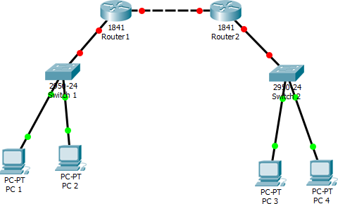Membuat topologi jaringan dengan menggunakan dua router seri 1841, dua switch seri 2950-24, dan 4 buah PC yang terbagi dalam dua switch tersebut seperti pada gambar di bawah ini.
2. Berikan alamat IP pada kedua switch.
   * 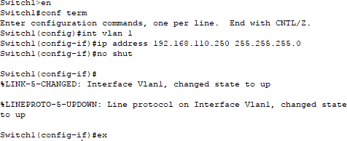Switch 1

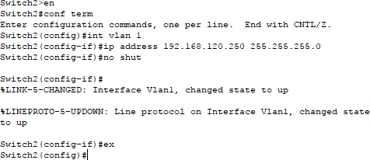

1. 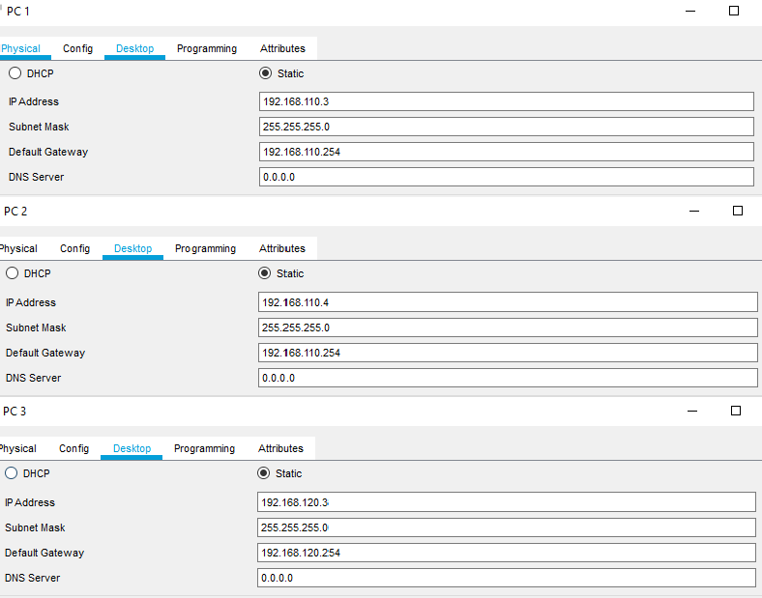Berikan alamat IP, subnet mask, dan default gateway pada masing-masing PC.

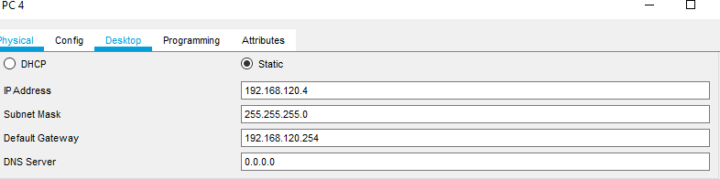

1. Lakukan routing untuk kedua jaringan tersebut.
   * 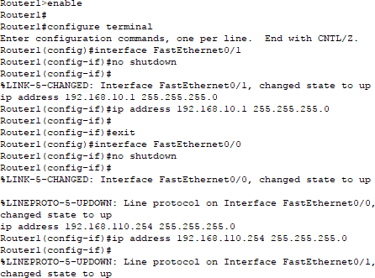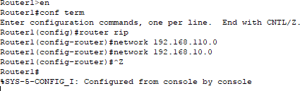Router 1

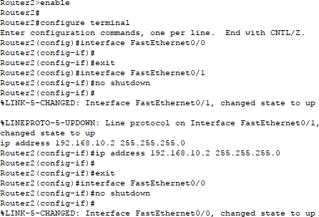

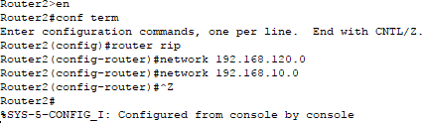

1. Lakukan pengecekan tabel routing pada kedua router.
   * 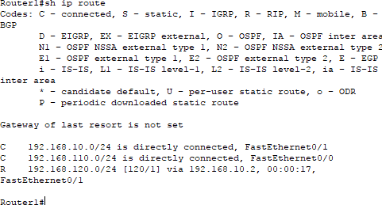Router 1

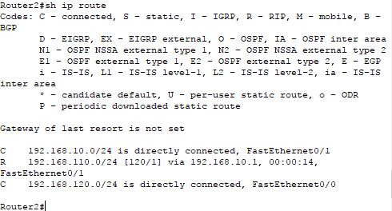

1. 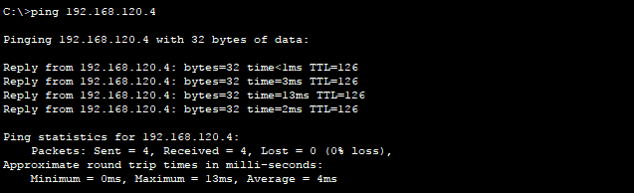Tes koneksi dari PC 1 ke PC 4
2. Menerapkan access list pada router.

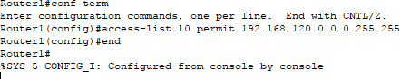

1. 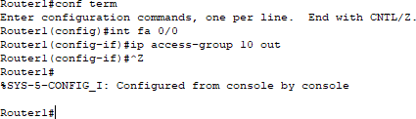Menerapkan access list ke interface router yang mengarah ke dalam jaringan 192.168.110.0 (int fa0/0)

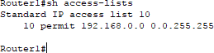

1. 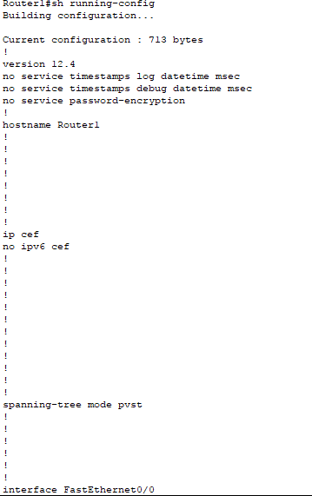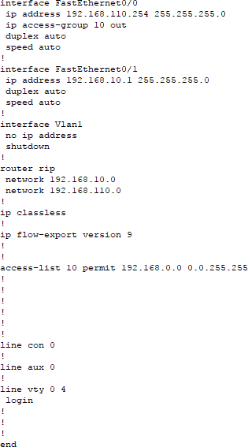Show running-config pada router.
2. Lakukan tes koneksi antara PC 3 dengan PC 1.

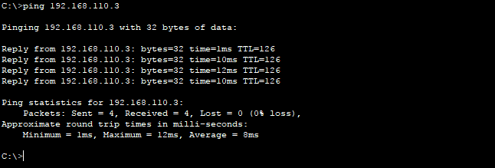

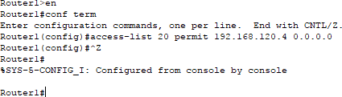

1. 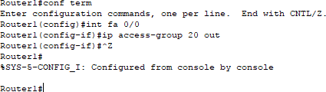Kemudian terapkan access list 20 tersebut pada interface Ethernet pada Router.

Show access-lists

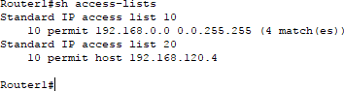

1. Lakukan tes koneksi dari PC 3 ke PC 1 dan PC 2.

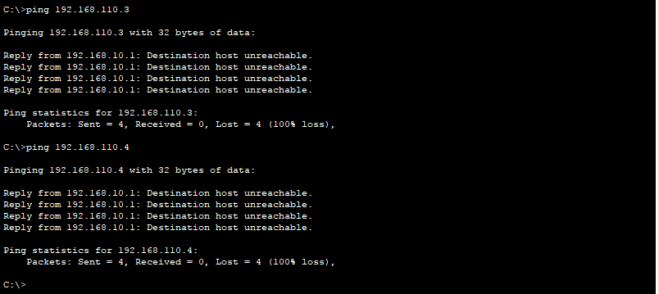

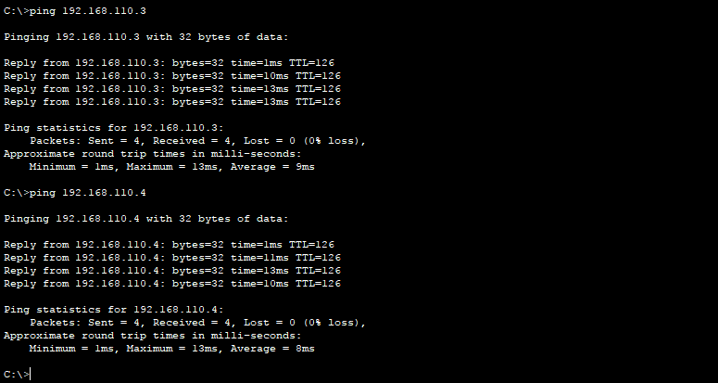

# Kegiatan 2. Konfigurasi Extended Access List

1. Konfigurasi extended access-list

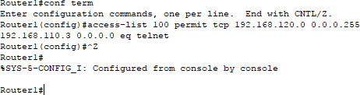

1. Menerapkan access list tersebut ke interface router

